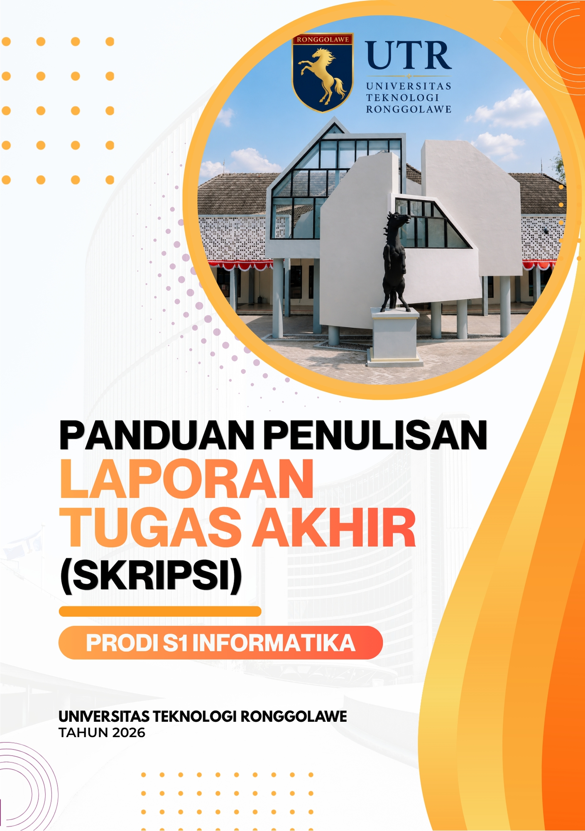

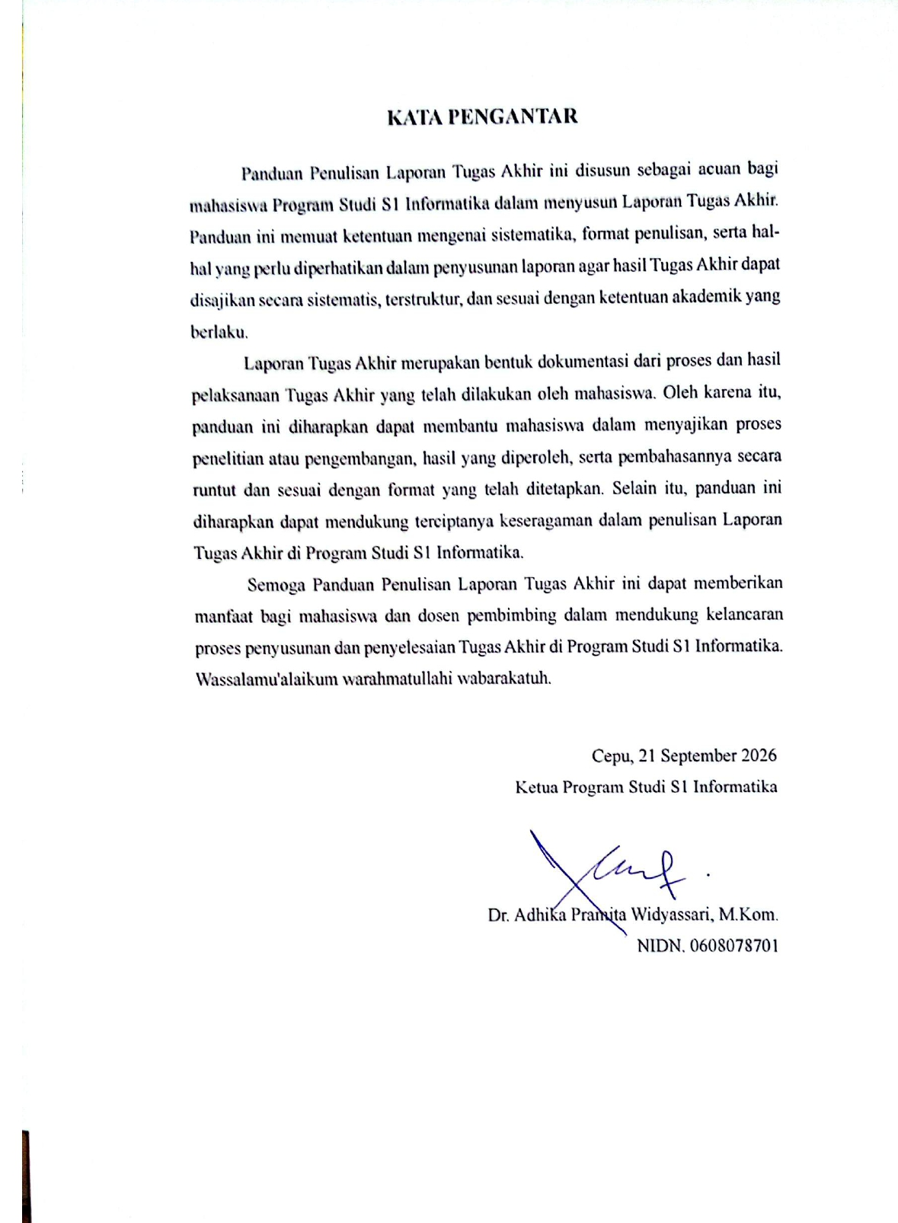
KATA PENGANTAR

Panduan Penulisan Laporan Tugas Akhir ini disusun sebagai acuan bagi mahasiswa Program Studi S1 Informatika dalam menyusun Laporan Tugas Akhir. Panduan ini memuat ketentuan mengenai sistematika, format penulisan, serta hal-hal yang perlu diperhatikan dalam penyusunan laporan agar hasil Tugas Akhir dapat disajikan secara sistematis, terstruktur, dan sesuai dengan ketentuan akademik yang berlaku.
Laporan Tugas Akhir merupakan bentuk dokumentasi dari proses dan hasil pelaksanaan Tugas Akhir yang telah dilakukan oleh mahasiswa. Oleh karena itu, panduan ini diharapkan dapat membantu mahasiswa dalam menyajikan proses penelitian atau pengembangan, hasil yang diperoleh, serta pembahasannya secara runtut dan sesuai dengan format yang telah ditetapkan. Selain itu, panduan ini diharapkan dapat mendukung terciptanya keseragaman dalam penulisan Laporan Tugas Akhir di Program Studi S1 Informatika.
Semoga Panduan Penulisan Laporan Tugas Akhir ini dapat memberikan manfaat bagi mahasiswa dan dosen pembimbing dalam mendukung kelancaran proses penyusunan dan penyelesaian Tugas Akhir di Program Studi S1 Informatika. Wassalamu'alaikum warahmatullahi wabarakatuh.

Cepu, 21 September 2026
Ketua Program Studi S1 Informatika
Dr. Adhika Pramita Widyassari, M.Kom.
NIDN. 0608078701

TUGAS AKHIR

JUDUL TUGAS AKHIR
(JUDUL DITULIS MAKSIMAL 20 KATA DENGAN HURUF KAPITAL,
TIMES NEW ROMAN 14 PT, TEBAL, DAN SPASI 1,5)


(UKURAN LOGO 7cm × 7cm)

Disusun Oleh :
NAMA MAHASISWA
NIM. 00000000
(TULIS DENGAN HURUF KAPITAL, TIMES NEW ROMAN 12 PT, TEBAL, DAN SPASI 1,5)

PROGRAM STUDI S1 INFORMATIKA
FAKULTAS TEKNIK
UNIVERSITAS TEKNOLOGI RONGGOLAWE
2026
(TULIS DENGAN HURUF KAPITAL, TIMES NEW ROMAN 14 PT, TEBAL, DAN SPASI 1,5)

LEMBAR PERSETUJUAN

TUGAS AKHIR
JUDUL TUGAS AKHIR
(TULIS DENGAN HURUF KAPITAL, TIMES NEW ROMAN 14 PT, TEBAL, DAN SPASI 1,5)

Diajukan untuk memenuhi salah satu syarat memperoleh gelar Sarjana
Komputer pada Program Studi S1Informatika
Universitas Teknologi Ronggolawe

Disusun Oleh :
NAMA MAHASISWA
NIM. 00000000
(TULIS DENGAN HURUF KAPITAL, TIMES NEW ROMAN 12 PT, DAN SPASI 1,5)

Mengetahui, |  | Menyetujui,
Ketua Jurusan Informatika |  | Dosen Pembimbing
Dr. Adhika Pramita Widyassari, S.Kom., M.Kom |  | Nama Dosen & Gelar
NIDN. 0608078701 |  | NIDN. 0000000000
(TULIS NAMA DENGAN TIMES NEW ROMAN 12 PT, TEBAL, GARIS BAWAH DAN SPASI 1,5)

LEMBAR PENGESAHAN

TUGAS AKHIR
JUDUL TUGAS AKHIR
(TULIS DENGAN HURUF KAPITAL, TIMES NEW ROMAN 14 PT, TEBAL, DAN SPASI 1,5)

Disusun dan dipersiapkan oleh :
Nama | : | Nama Mahasiswa
NIM | : | 00000000

Telah diuji dan dipertahankan di depan Tim Dewan Penguji
Hari & Tanggal : Hari, Tanggal Bulan Tahun

Susunan Tim Dewan Penguji
1. | Nama Dosen Penguji | (. . . . . . . . . . . . . . .)
 | NIDN. | Penguji 1
2. | Nama Dosen Penguji | (. . . . . . . . . . . . . . .)
 | NIDN. | Penguji 2
3. | Nama Dosen Penguji | (. . . . . . . . . . . . . . .)
 | NIDN. | Penguji 3

Mengetahui, |  | Menyetujui,
Ketua Jurusan Informatika |  | Dosen Pembimbing
Dr. Adhika Pramita Widyassari, S.Kom., M.Kom |  | Nama Dosen & Gelar
NIDN. 0608078701 |  | NIDN. 0000000000
(TULIS NAMA DENGAN TIMES NEW ROMAN 12 PT, TEBAL, GARIS BAWAH DAN SPASI 1,5)

PERNYATAAN KEASLIAN TUGAS AKHIR

Yang bertanda tangan di bawah ini :
Nama | : | Nama Mahasiswa
NIM | : | 00000000
Program Studi | : | Informatika
Perguruan Tinggi | : | Universitas Teknologi Ronggolawe

Dengan ini menyatakan bahwa Tugas Akhir yang berjudul :
"JUDUL TUGAS AKHIR"
(TULIS DENGAN HURUF KAPITAL, TIMES NEW ROMAN 12 PT, TEBAL, DAN SPASI 1,5)

Adalah benar-benar hasil karya saya sendiri dan bukan merupakan hasil jiplakan (plagiat) dari karya ilmiah orang lain. Tugas Akhir ini disusun berdasarkan gagasan dan penelitian yang saya lakukan secara mandiri di bawah bimbingan Dosen Pembimbing. Semua sumber informasi yang dikutip atau dirujuk telah dicantumkan sesuai kaidah ilmiah dan dituliskan dalam Daftar Pustaka.

Tugas Akhir ini belum pernah diajukan untuk memperoleh gelar akademik di Universitas Teknologi Ronggolawe maupun perguruan tinggi lainnya. Apabila di kemudian hari terbukti terdapat penyimpangan atau ketidakbenaran dalam pernyataan ini, saya bersedia menerima sanksi sesuai dengan ketentuan yang berlaku di Universitas Teknologi Ronggolawe.

Cepu, 0 Bulan 2000
Yang Membuat Pernyataan
Materai 10000
Nama Mahasiswa
NIM. 00000000

KATA PENGANTAR

Paragraf Pembuka. Berisi pernyataan bahwa penulis telah menyelesaikan Tugas Akhir beserta judul Tugas Akhir.

Paragraf Kedua. Menjelaskan tujuan penyusunan Lapo sebagai salah satu syarat memperoleh gelar akademik pada Program Studi dan Universitas dan berisi ucapan terima kasih kepada pihak-pihak yang berperan dalam penyelesaian Tugas Akhir, seperti pimpinan universitas, ketua program studi/dosen wali, dosen pembimbing, pihak instansi atau objek penelitian, keluarga, rekan, dan pihak lain yang terkait. Nama dan jabatan ditulis secara lengkap beserta gelar akademiknya.
Contoh Penulisan Ucapan Terima Kasih :
- Allah SWT yang telah memberikan kesehatan, kelancaran, dan kemudahan dalam menyelesaikan Tugas Akhir.
- Bapak/Ibu [Nama], selaku [Jabatan], yang telah memberikan dukungan dalam proses penyelesaian Tugas Akhir.

Penutup. Berisi pengakuan bahwa Tugas Akhir masih memiliki kekurangan, disertai harapan atas kritik dan saran yang membangun serta manfaat Tugas Akhir bagi pembaca.

(TULIS DENGAN TIMES NEW ROMAN 12 PT, SPASI 1,5, RATA KIRI-KANAN DAN SETIAP AWAL PARAGRAF MENGGUNAKAN INDENTASI BARIS PERTAMA SEBESAR 1,25 CM)

Cepu, 0 Bulan 2000
Penulis,
Nama Mahasiswa

INTISARI

Intisari merupakan ringkasan singkat yang menggambarkan keseluruhan isi penelitian, sehingga pembaca dapat memahami penelitian tanpa membaca seluruh laporan. Intisari ditulis dengan kalimat yang singkat, jelas, runtut, dan sistematis dalam 1 alinea (1 paragraf), dengan panjang 150–250 kata dan maksimal 1 halaman.
Isi Intisari disusun dengan urutan permasalahan dan dampaknya, tujuan penelitian, metode yang digunakan, teknik pengumpulan data, metode pengembangan atau penyelesaian masalah, teknologi atau alat yang digunakan, hasil penelitian, hasil pengujian, serta manfaat atau kontribusi penelitian. Tidak perlu menjelaskan setiap bagian secara rinci, cukup menyampaikan informasi utama dari masing-masing bagian.
(TULIS DALAM BAHASA INDONESIA, TIMES NEW ROMAN 12 PT, SPASI 1,5, RATA KIRI-KANAN DAN INDENTASI BARIS PERTAMA SEBESAR 1,25 CM)

Kata Kunci: Topik Penelitiaan Satu, Dua, Tiga, Empat, Lima.

ABSTRACT

Abstract merupakan ringkasan dari keseluruhan penelitian dalam bahasa Inggris dan merupakan terjemahan dari Intisari. Isi Abstract mengikuti susunan yang sama dengan Intisari, yaitu permasalahan dan dampaknya, tujuan penelitian, metode penelitian, teknik pengumpulan data, metode pengembangan atau penyelesaian masalah, teknologi atau alat yang digunakan, hasil penelitian, hasil pengujian, serta manfaat atau kontribusi penelitian.
(TULIS DALAM BAHASA INGGRIS, ITALIC , TIMES NEW ROMAN 12 PT, SPASI 1,5, RATA KIRI-KANAN DAN INDENTASI BARIS PERTAMA SEBESAR 1,25 CM)

Keywords: Topik Penelitiaan Satu, Dua, Tiga, Empat, Lima.

DAFTAR ISI

TUGAS AKHIR i
LEMBAR PERSETUJUAN ii
LEMBAR PENGESAHAN iii
PERNYATAAN KEASLIAN TUGAS AKHIR iv
KATA PENGANTAR v
INTISARI vi
ABSTRACT vii
DAFTAR ISI viii
DAFTAR GAMBAR ix
DAFTAR TABEL x
BAB I PENDAHULUAN 1
1.1 Latar Belakang 1
1.2 Rumusan Masalah 1
1.3 Tujuan Penelitian 2
1.4 Manfaat Penelitian 2
1.5 Batasan Masalah 2
BAB II TINJAUAN PUSTAKA 3
2.1 Kajian Pustaka 3
2.2 Dasar Teori 4
BAB III METODE PENELITIAN 6
3.1 Alur Penelitian 6
3.2 Desain Penelitian 6
3.3 Pengumpulan Data 6
3.4 Metode Penelitian atau Pengolahan Data 7
3.5 Perancangan dan Pengembangan 8
3.6 Implementasi 8
3.7 Pengujian dan Verifikasi 8
3.8 Pemeliharaan atau Pengembangan Lanjutan 9
BAB IV HASIL DAN PEMBAHASAN 10
4.1 Hasil Penelitian 10
4.2 Analisis dan Pembahasan 12
BAB V SARAN DAN KESIMPULAN 13
5.1 Kesimpulan 13
5.2 Saran 13
DAFTAR PUSTAKA
LAMPIRAN

(BUAT DENGAN TOOLS TABLE OF CONTENT)
(TULIS DENGAN TIMES NEW ROMAN 12 PT DAN SPASI 1,5, )

DAFTAR GAMBAR

Gambar 2.1 Bagan Tahapan Model 10
Gambar 3.2 Diagram Antamuka 15

(BUAT DENGAN TOOLS INSERT CAPTION)
(TULIS DENGAN TIMES NEW ROMAN 12 PT DAN SPASI 1,5, )

DAFTAR TABEL

Tabel 2.1 Tabel Tinjauan Pustaka 10
Tabel 3.2 Tabel Simbol bagan Alir 15

(BUAT DENGAN TOOLS INSERT CAPTION)
(TULIS DENGAN TIMES NEW ROMAN 12 PT DAN SPASI 1,5, )

BAB I
PENDAHULUAN

Latar Belakang
Latar Belakang berisi penjelasan mengenai alasan penelitian dilakukan serta alasan mengapa permasalahan yang diangkat dalam judul penting dan perlu diteliti. Uraian dimulai dari pembahasan yang bersifat umum mengenai topik penelitian, kemudian diarahkan secara bertahap kepada objek penelitian dan permasalahan yang lebih khusus. Objek penelitian perlu dijelaskan secara konkret sebagai gambaran kondisi yang menjadi dasar dilakukannya penelitian.
Selanjutnya, jelaskan permasalahan yang ditemukan pada objek penelitian, berdasarkan hasil pengamatan, wawancara, data, maupun informasi yang diperoleh, termasuk dampak atau kendala yang ditimbulkan. Setelah itu, uraikan secara singkat alasan permasalahan tersebut perlu diselesaikan serta gambaran metode, pendekatan, atau solusi yang akan digunakan. Penjelasan mengenai teori, metode, maupun solusi tidak perlu terlalu rinci karena akan dibahas lebih lanjut pada BAB II dan BAB III.
Latar Belakang harus disusun secara runtut dari kondisi umum menuju permasalahan khusus hingga mengarah pada penelitian yang dilakukan. Pada bagian akhir, jelaskan keterkaitan permasalahan dengan solusi yang dipilih dan tujuan yang ingin dicapai, kemudian dapat ditutup dengan kalimat yang mengantarkan pada judul Tugas Akhir. Latar Belakang ditulis minimal 4 paragraf.
(TULIS DENGAN TIMES NEW ROMAN 12 PT, RATA KIRI-KANAN DAN SPASI 1,5)

Rumusan Masalah
Rumusan Masalah berisi pernyataan atau pertanyaan mengenai permasalahan yang akan diteliti dan lingkup permasalahannya berdasarkan uraian pada Latar Belakang yang ditulis secara singkat, jelas, tegas, dan spesifik. Rumusan masalah dapat terdiri dari satu atau beberapa poin, sesuai dengan permasalahan yang akan diselesaikan dalam penelitian.
Rumusan masalah dapat ditulis dalam bentuk kalimat tanya, seperti bagaimana, berapa, seberapa efektif, atau bentuk pertanyaan lain yang sesuai dengan penelitian.
(TULIS DENGAN TIMES NEW ROMAN 12 PT, RATA KIRI-KANAN DAN SPASI 1,5)

Tujuan Penelitian
Tujuan Penelitian berisi hal yang ingin dicapai sebagai upaya untuk menyelesaikan permasalahan yang telah dirumuskan. Tujuan dapat berupa menghasilkan, mengetahui, memahami, menganalisis, menghitung, atau memvalidasi sesuatu yang berkaitan dengan topik penelitian. Setiap tujuan harus jelas, dapat diukur pencapaiannya, dan selaras dengan Rumusan Masalah, metode, analisis, serta kesimpulan penelitian. Tujuan yang ditetapkan harus dapat dijawab dalam Kesimpulan serta tercermin dalam Intisari dan Abstract.
Tujuan penelitian dapat terdiri dari satu atau beberapa poin, sesuai dengan jumlah dan ruang lingkup permasalahan yang diteliti.
(TULIS DENGAN TIMES NEW ROMAN 12 PT, RATA KIRI-KANAN DAN SPASI 1,5)

Manfaat Penelitian
Manfaat Penelitian berisi uraian mengenai manfaat yang diharapkan dari hasil penelitian, baik dari sisi teoritis maupun praktis. Manfaat lebih diarahkan pada hasil yang dapat digunakan atau dirasakan oleh objek penelitian, pengguna, organisasi, maupun pihak lain yang berkaitan dengan penelitian, bukan pada manfaat bagi peneliti. Manfaat dapat dituliskan dalam satu atau beberapa poin sesuai dengan hasil dan sasaran penelitian.
(TULIS DENGAN TIMES NEW ROMAN 12 PT, RATA KIRI-KANAN DAN SPASI 1,5)

Batasan Masalah
Batasan Masalah berisi ruang lingkup penelitian dan hal-hal yang sengaja dibatasi atau tidak dibahas agar penelitian tetap terarah. Batasan dapat mencakup objek atau lokasi penelitian, data yang digunakan, metode, variabel yang diteliti, serta kedalaman pembahasan. Hal-hal yang tidak berpengaruh secara signifikan terhadap hasil penelitian dapat berada di luar ruang lingkup penelitian. Batasan Masalah ditulis secara jelas dan spesifik dalam satu atau beberapa poin sesuai dengan ruang lingkup penelitian.
(TULIS DENGAN TIMES NEW ROMAN 12 PT, RATA KIRI-KANAN DAN SPASI 1,5)

BAB II
TINJAUAN PUSTAKA

Kajian Pustaka
Kajian pustaka memuat uraian mengenai hasil penelitian atau pemikiran sebelumnya yang berkaitan dengan penelitian yang dilakukan. Pembahasan disusun dari hal yang bersifat umum menuju khusus (general to specific) dan digunakan sebagai dasar untuk memahami permasalahan serta menentukan posisi penelitian. Sumber yang digunakan dapat berupa jurnal, artikel ilmiah, prosiding, skripsi, tesis, paten, maupun HaKI yang relevan. Setiap sumber yang dikutip wajib dicantumkan sitasinya dan dimasukkan ke dalam daftar pustaka. Kajian pustaka menggunakan minimal 5 judul penelitian yang relavan dan diutamakan berasal dari 5 tahun terakhir sebelum tahun penelitian.
Uraian penelitian terdahulu perlu menunjukkan keterkaitannya dengan penelitian yang dilakukan, seperti persamaan, perbedaan, metode, objek, maupun hasil penelitian. Keaslian penelitian disajikan dalam bentuk tabel untuk memperjelas perbedaan antara penelitian terdahulu dan penelitian yang dilakukan. Penulisan sitasi harus menggunakan gaya APA Style secara konsisten dan dapat dibantu dengan aplikasi pengelola referensi seperti Mendeley atau Zotero.

Tabel 2.1 Tinjauan Pustaka
(TULIS PENOMORAN DENGAN ANGKA PERTAMA MENUNJUKKAN NOMOR BAB, SEDANGKAN ANGKA KEDUA MENUNJUKKAN URUTAN TABEL,
GAMBAR, ATAU RUMUS PADA BAB TERSEBUT)
Penulis | Masalah Penelitian | Metode | Teknologi | Kesimpulan

Nama kolom dan jumlah baris pada tabel dapat disesuaikan dengan kebutuhan dan karakteristik penelitian masing-masing.
Setelah tabel tinjauan pustaka, berikan uraian singkat mengenai research gap (celah penelitian) yang ditemukan berdasarkan penelitian-penelitian terdahulu. Uraian tersebut dapat mencakup perbedaan atau keterbatasan penelitian sebelumnya, baik dari aspek masalah, metode, objek, teknologi, maupun hasil penelitian. Selanjutnya, jelaskan secara singkat posisi dan kontribusi penelitian yang akan dilakukan dalam melengkapi atau mengembangkan penelitian terdahulu.
(TULIS DENGAN TIMES NEW ROMAN 12 PT, RATA KIRI-KANAN DAN SPASI 1,5)

Dasar Teori
Dasar teori memuat teori, konsep, metode, maupun pengetahuan dasar yang berkaitan langsung dengan penelitian. Teori yang digunakan harus relevan dengan permasalahan, objek, metode, variabel, atau teknologi yang dibahas dan disusun secara sistematis sebagai landasan dalam menganalisis masalah serta menyelesaikan penelitian. Dasar teori bukan merupakan kumpulan teori yang tidak berkaitan dengan penelitian, tetapi hanya memuat teori yang benar-benar diperlukan untuk mendukung pembahasan.
Dasar teori dapat disajikan dalam bentuk uraian, model matematis, persamaan, gambar, diagram, maupun tabel sesuai kebutuhan penelitian. Setiap gambar dan tabel harus diberi nomor serta judul yang jelas, kemudian dijelaskan atau dirujuk dalam pembahasan.

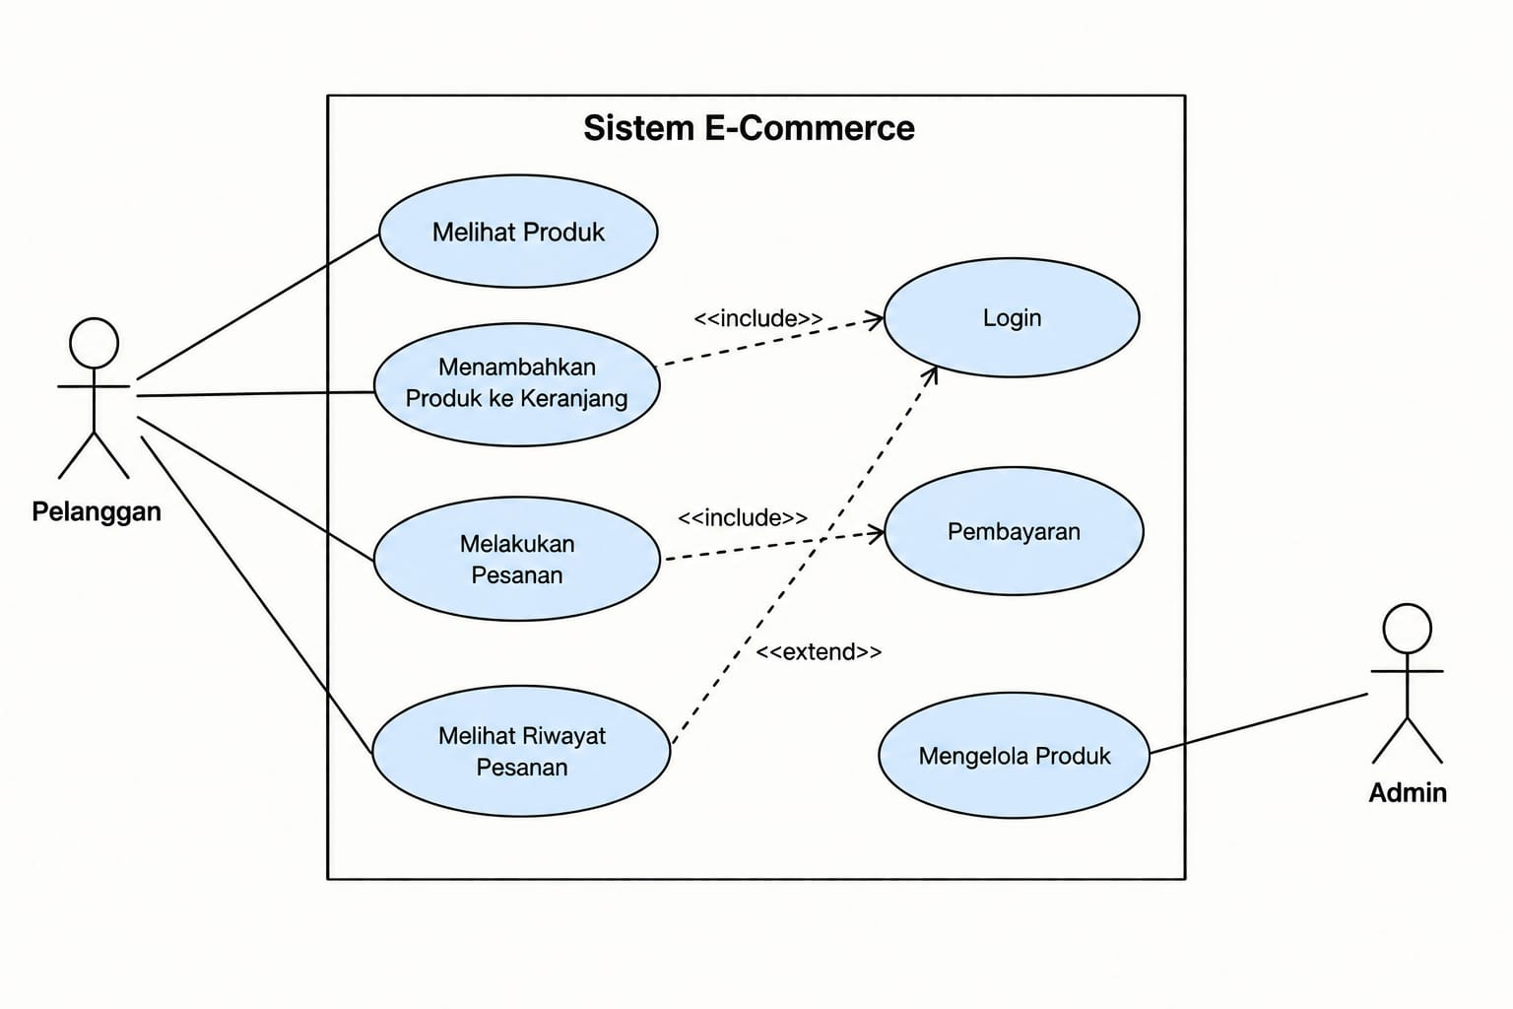
Gambar 2.1 Contoh Gambar/Diagram

Jika penelitian menggunakan pemodelan seperti Use Case Diagram, Activity Diagram, Class Diagram, atau diagram lainnya, simbol-simbol yang digunakan dapat dijelaskan dalam bentuk tabel.

Tabel 2.2 Simbol Use Case
No | Notasi | Keterangan | Simbol

Rumus yang berkaitan dengan penelitian dapat ditulis menggunakan fitur Equation pada aplikasi pengolah kata dan diberi nomor sesuai urutan kemunculannya.
a² + b² = c² (2.1)
Keterangan setiap simbol atau variabel pada rumus dijelaskan setelahnya dengan lebih rinci agar memudahkan pembaca memahami rumus tersebut.
(TULIS DENGAN TIMES NEW ROMAN 12 PT, RATA KIRI-KANAN DAN SPASI 1,5)

BAB III
METODE PENELITIAN

Alur Penelitian
Alur penelitian berisi tahapan dan urutan kegiatan yang dilakukan dalam penelitian, mulai dari identifikasi permasalahan hingga diperoleh hasil penelitian. Tahapan disusun secara sistematis sesuai dengan karakteristik dan metode penelitian yang digunakan. Alur penelitian dapat disajikan dalam bentuk diagram alir (flowchart), pipeline, atau bentuk visualisasi lain yang sesuai. Setiap tahapan yang ditampilkan perlu dijelaskan secara singkat mengenai proses yang dilakukan.
(TULIS DENGAN TIMES NEW ROMAN 12 PT, RATA KIRI-KANAN DAN SPASI 1,5)

Desain Penelitian
Desain penelitian menjelaskan rancangan dan pendekatan yang digunakan untuk menyelesaikan permasalahan penelitian. Bagian ini disesuaikan dengan jenis penelitian yang dilakukan dan dapat memuat objek penelitian, bahan atau data, alat atau instrumen, metode pengumpulan data, metode pengolahan atau analisis data, metode perhitungan, serta metode pengembangan sistem apabila penelitian menghasilkan suatu sistem. Tidak semua bagian harus digunakan. Isi subbab disesuaikan dengan kebutuhan dan karakteristik penelitian.
(TULIS DENGAN TIMES NEW ROMAN 12 PT, RATA KIRI-KANAN DAN SPASI 1,5)

Pengumpulan Data
Pengumpulan data menjelaskan metode yang digunakan untuk memperoleh data penelitian. Metode dapat dipilih sesuai dengan kebutuhan penelitian, seperti studi literatur, observasi, wawancara, dokumentasi, kuesioner, pengambilan dataset, atau metode lain yang relevan. Setiap metode yang digunakan perlu dijelaskan proses pelaksanaannya serta data yang diperoleh.
(TULIS DENGAN TIMES NEW ROMAN 12 PT, RATA KIRI-KANAN DAN SPASI 1,5)
Contoh :
- Studi Literatur
Dilakukan dengan mempelajari jurnal, buku, artikel ilmiah, penelitian
terdahulu, dan sumber relevan lainnya sebagai dasar penelitian.
- Observasi
Dilakukan dengan mengamati secara langsung objek, proses, atau kondisi
yang berkaitan dengan penelitian.
- Wawancara
Dilakukan melalui tanya jawab dengan informan atau pihak yang
berkaitan dengan objek penelitian untuk memperoleh informasi yang
dibutuhkan.
- Dokumentasi
Dilakukan dengan mengumpulkan dokumen, arsip, foto, data, atau bahan
pendukung lainnya.
Contoh :
Tabel 3.1 Hasil Observasi
No | Temuan Observasi

Contoh :
Tabel 3.2 Hasil Wawancara
Informan | Hasil Wawancara

Metode Penelitian atau Pengolahan Data
Bagian ini menjelaskan metode utama yang digunakan untuk menyelesaikan permasalahan penelitian, termasuk tahapan penerapan metode, proses pengolahan data, perhitungan, pemodelan, atau analisis yang dilakukan.
Metode disesuaikan dengan jenis penelitian. Penelitian dapat menggunakan metode seperti prediksi, klasifikasi, clustering, data mining, machine learning, pengambilan keputusan, pengembangan perangkat lunak, atau metode lain yang sesuai.
Jika penelitian menggunakan perhitungan matematis, rumus yang digunakan dapat ditampilkan dan dijelaskan setiap variabelnya.
Contoh :
a² + b² = c² (3.1)
Keterangan :
a = …
b = …
c = …
Jika metode memiliki beberapa tahapan, tahapan tersebut dapat disajikan dalam bentuk tabel atau diagram.
(TULIS DENGAN TIMES NEW ROMAN 12 PT, RATA KIRI-KANAN DAN SPASI 1,5)

Perancangan dan Pengembangan
Bagian ini digunakan apabila penelitian menghasilkan atau mengembangkan suatu sistem, aplikasi, model, atau produk. Perancangan dapat meliputi rancangan proses, arsitektur, basis data, antarmuka, model, atau komponen lain sesuai kebutuhan penelitian.
Untuk penelitian pengembangan perangkat lunak, metode yang digunakan dapat berupa Waterfall, Prototype, Agile, atau metode pengembangan lainnya.
Pemodelan sistem dapat menggunakan Use Case Diagram, Activity Diagram, Sequence Diagram, Class Diagram, ERD, atau pemodelan lain yang sesuai. Subbab ini tidak wajib digunakan untuk penelitian yang tidak melakukan pengembangan sistem atau produk.
(TULIS DENGAN TIMES NEW ROMAN 12 PT, RATA KIRI-KANAN DAN SPASI 1,5)

Implementasi
Implementasi menjelaskan penerapan hasil rancangan, metode, atau model yang telah dibuat dalam penelitian. Isi bagian ini disesuaikan dengan jenis penelitian. Pada penelitian pengembangan sistem, implementasi dapat menjelaskan proses pembangunan sistem dan teknologi yang digunakan. Pada penelitian prediksi atau klasifikasi, bagian ini dapat menjelaskan penerapan model atau algoritma pada data penelitian.
(TULIS DENGAN TIMES NEW ROMAN 12 PT, RATA KIRI-KANAN DAN SPASI 1,5)

Pengujian dan Verifikasi
Pengujian dan verifikasi menjelaskan proses untuk mengetahui kinerja, ketepatan, kesesuaian, atau keberhasilan metode, model, sistem, maupun hasil penelitian. Metode pengujian dipilih sesuai dengan karakteristik penelitian.
Untuk pengembangan sistem, pengujian dapat menggunakan Black Box Testing, White Box Testing, User Acceptance Testing (UAT), atau metode lain yang sesuai. Untuk penelitian prediksi, klasifikasi, atau machine learning, pengujian dapat menggunakan akurasi, precision, recall, F1-score, MAE, MSE, RMSE, atau ukuran evaluasi lain sesuai metode yang digunakan. Hasil pengujian nantinya disajikan dan dianalisis pada BAB IV Hasil dan Pembahasan.
(TULIS DENGAN TIMES NEW ROMAN 12 PT, RATA KIRI-KANAN DAN SPASI 1,5)
Contoh :
Tabel 3.3 Skenario Pengujian
No | Pengujian | Tujuan Kriteria Keberhasilan

Pemeliharaan atau Pengembangan Lanjutan
Bagian ini dapat digunakan apabila penelitian mencakup pemeliharaan, perbaikan, pembaruan, atau pengembangan lebih lanjut terhadap sistem atau produk yang dihasilkan. Isi disesuaikan dengan kegiatan yang benar-benar dilakukan dalam penelitian. Bagian ini tidak perlu dipaksakan pada penelitian yang tidak mencakup proses pemeliharaan.
(TULIS DENGAN TIMES NEW ROMAN 12 PT, RATA KIRI-KANAN DAN SPASI 1,5)

BAB IV
HASIL DAN PEMBAHASAN

Bab ini menyajikan hasil penelitian yang diperoleh berdasarkan tahapan penelitian pada BAB III. Hasil penelitian dapat berupa hasil pengolahan data, perhitungan, eksperimen, perancangan, implementasi, pengujian, maupun bentuk hasil lainnya sesuai dengan karakteristik penelitian. Hasil disajikan secara sistematis dalam bentuk uraian, tabel, gambar, grafik, foto, diagram, atau bentuk lain yang sesuai. Selanjutnya, hasil penelitian dianalisis dan dibahas dengan mengacu pada dasar teori serta dapat dibandingkan dengan penelitian terdahulu yang relevan. Pembahasan diarahkan untuk menjawab rumusan masalah dan mencapai tujuan penelitian.

Hasil Penelitian
Sajikan hasil yang diperoleh dari setiap tahapan penelitian sesuai dengan alur penelitian pada BAB III. Penyusunan subbab disesuaikan dengan jenis dan karakteristik penelitian. Hasil dapat mencakup pengolahan data, hasil perhitungan, hasil eksperimen, hasil perancangan, implementasi, maupun hasil pengujian.
Jika hasil penelitian memerlukan tabel atau gambar, berikan penjelasan terlebih dahulu kemudian tampilkan tabel atau gambar yang sesuai. Setiap tabel dan gambar harus diberi nomor dan judul serta dijelaskan dalam uraian.

Contoh pada penelitian pengolahan atau analisis data maka hasil pengolahan data dapat disajikan dalam bentuk tabel untuk menunjukkan data yang diperoleh atau hasil perhitungan :

Tabel 4.1 Hasil Pengolahan Data
No | Data/Variabel | Nilai Awal | Hasil Pengujian

Setelah tabel, berikan uraian mengenai hasil yang diperoleh dan hal penting yang terlihat dari data tersebut.

Contoh pada penelitian pengembangan sistem jika penelitian menghasilkan sistem atau aplikasi, hasil dapat disajikan berdasarkan bagian atau fitur yang dihasilkan :

    - Lingkungan Pengembangan Sistem
Jelaskan perangkat keras, perangkat lunak, teknologi, atau lingkungan yang digunakan dalam proses pengembangan dan pengujian sistem.

    - Hasil Implementasi Sistem
Sajikan hasil implementasi dari rancangan yang telah dibuat pada BAB III. Hasil dapat berupa tampilan antarmuka, fitur, proses, atau komponen sistem lainnya.
Contoh :
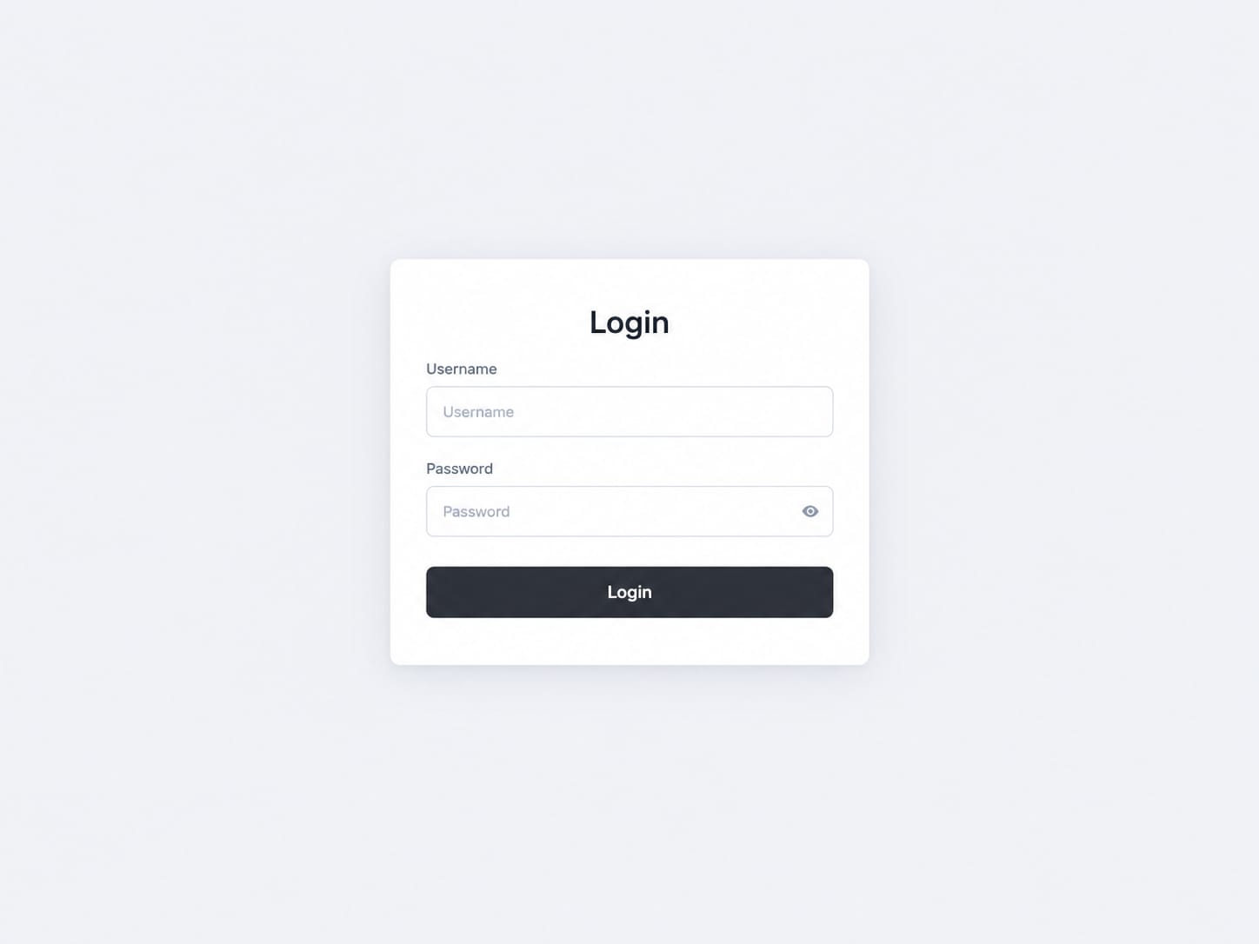
Gambar 4.1 Halaman Login
Berikan penjelasan mengenai fungsi dan hasil implementasi yang ditampilkan pada gambar.

    - Hasil Pengujian
Sajikan hasil pengujian berdasarkan metode dan skenario pengujian yang telah ditentukan pada BAB III.

Tabel 4.2 Pengujian Modul Login
No | Skenario Uji | Data Input | Output yang Diharapkan | Output Aktual Status | Status | Nilai

Apabila pengujian menghasilkan nilai atau persentase, sajikan hasil perhitungannya setelah tabel pengujian.

Tabel 4.3 Rekapitulasi Hasil Pengujian
No | Mode yang Diuji | Jumlah Skenario | Nilai Skenario | Persentase

Jika menggunakan rumus tertentu, tuliskan rumus yang digunakan dan jelaskan hasil perhitungannya.
(TULIS DENGAN TIMES NEW ROMAN 12 PT, RATA KIRI-KANAN DAN SPASI 1,5)

Analisis dan Pembahasan
Analisis dan pembahasan menjelaskan hasil yang telah diperoleh dan maknanya dalam penelitian. Pembahasan dilakukan berdasarkan metode yang digunakan pada BAB III dan dikaitkan dengan teori yang relevan pada BAB II.
Pembahasan dapat mencakup penjelasan mengenai hasil perhitungan, kinerja metode, keberhasilan sistem, hasil pengujian, pola atau temuan dari data, serta faktor yang memengaruhi hasil penelitian. Hasil penelitian dapat dibandingkan dengan penelitian terdahulu yang relevan untuk mengetahui persamaan, perbedaan, kelebihan, keterbatasan, atau kontribusi penelitian.
(TULIS DENGAN TIMES NEW ROMAN 12 PT, RATA KIRI-KANAN DAN SPASI 1,5)

BAB V
KESIMPULAN DAN SARAN

Kesimpulan
Kesimpulan berisi ringkasan hasil penelitian yang disusun secara singkat, jelas, dan berurutan berdasarkan hasil pembahasan pada BAB IV. Kesimpulan harus menjawab seluruh Rumusan Masalah dan sesuai dengan Tujuan Penelitian, sehingga setiap permasalahan yang dirumuskan dapat diketahui hasil penyelesaiannya. Kesimpulan dapat ditulis dalam bentuk poin bernomor maupun paragraf.
(TULIS DENGAN TIMES NEW ROMAN 12 PT, RATA KIRI-KANAN DAN SPASI 1,5)

Saran
Saran berisi usulan untuk perbaikan atau pengembangan penelitian selanjutnya, berdasarkan hasil penelitian maupun kendala yang ditemukan selama proses penelitian. Saran sebaiknya menunjukkan bagian yang masih dapat diperbaiki, dikembangkan, atau diteliti lebih lanjut agar penelitian berikutnya dapat menghasilkan hasil yang lebih baik.
(TULIS DENGAN TIMES NEW ROMAN 12 PT, RATA KIRI-KANAN DAN SPASI 1,5)

DAFTAR PUSTAKA

Daftar pustaka memuat seluruh sumber yang dikutip atau dirujuk dalam penulisan laporan tugas akhir. Penulisan referensi menggunakan APA Style dengan menyesuaikan format yang ditetapkan. Setiap sumber yang tercantum dalam daftar pustaka harus digunakan sebagai sitasi dalam naskah, dan setiap sumber yang digunakan sebagai sitasi harus tercantum dalam daftar pustaka.

Daftar Pustaka disusun dengan ketentuan berikut :
- Daftar pustaka disusun berdasarkan urutan alfabetis nama penulis pertama.
- Nama penulis ditulis dengan nama belakang, kemudian inisial nama depan.
- Tahun publikasi ditulis setelah nama penulis dalam tanda kurung.
- Judul sumber ditulis sesuai dengan judul pada sumber aslinya dan menggunakan kapitalisasi seperti pada sumber tersebut.
- Nama jurnal ditulis setelah judul artikel.
- Volume dan issue ditulis dalam format volume(issue) apabila sumber mencantumkan issue. Jika tidak terdapat issue, volume ditulis langsung tanpa tanda kurung.
- Nomor halaman ditulis setelah volume dan issue. Jika jurnal menggunakan nomor artikel, nomor artikel ditulis sebagai pengganti nomor halaman.
- DOI ditulis dalam bentuk URL lengkap https://doi.org/....
- DOI harus benar-benar tersedia dan sesuai dengan sumber yang digunakan, bukan dibuat atau diperkirakan.
- Penyusunan sitasi dan daftar pustaka dapat dibantu menggunakan Mendeley atau Zotero. Hasil yang dibuat secara otomatis tetap harus diperiksa kembali agar sesuai dengan format yang ditetapkan.

Contoh Penulisan Referensi :
- Buku dengan satu penulis

Johanning, V. (2022). IT Strategy. Springer Fachmedien Wiesbaden. https://doi.org/10.1007/978-3-658-38772-3

Sitasi dalam teks | : | (Johanning, 2022)
 | : | Johanning (2022) menjelaskan bahwa ...

- Buku dengan dua penulis

Vaisman, A., & Zimányi, E. (2022). Data Warehouse Systems. Springer Berlin Heidelberg. https://doi.org/10.1007/978-3-662-65167-4

Sitasi dalam teks | : | (Vaisman & Zimányi, 2022)
 | : | Vaisman dan Zimányi (2022) menjelaskan bahwa ...

- Buku dengan tiga penulis

Ding, W., Lin, X., & Zarro, M. (2017). Information Architecture. Springer International Publishing. https://doi.org/10.1007/978-3-031-02308-8

Sitasi dalam teks | : | (Ding et al., 2022)
 | : | Ding et al. (2022) menjelaskan bahwa ...

- Buku dengan editor

Davis, F. D., Riedl, R., vom Brocke, J., Léger, P.-M., Randolph, A. B., & Müller-Putz, G. R. (Eds.). (2022). Information Systems and Neuroscience (Vol. 58). Springer International Publishing. https://doi.org/10.1007/978-3-031-13064-9

Sitasi dalam teks | : | (Davis et al., 2022)
 | : | Davis et al. (2022) menjelaskan bahwa ...

- Buku berbahasa selain bahasa Indonesia atau bahasa Inggris

Wenski, G. (2022). Das kleine Handbuch kognitiver Irrtümer. Springer Berlin Heidelberg. https://doi.org/10.1007/978-3-662-64776-9

Sitasi dalam teks | : | (Wenski, 2022)
 | : | Wenski (2022) menjelaskan bahwa ...

- Buku terjemahan

Liu, B. (2022). Liangzhu Jade Artifacts. Springer Nature Singapore. https://doi.org/10.1007/978-981-19-0292-5

Sitasi dalam teks | : | (Liu, 2022)
 | : | Liu (2022) menjelaskan bahwa ...

- Bab dalam buku

Marín, V. I., & Castañeda, L. (2022). Developing Digital Literacy for Teaching and Learning. In Handbook of Open, Distance and Digital Education (pp. 1–20). Springer Nature Singapore. https://doi.org/10.1007/978-981-19-0351-9_64-1

Sitasi dalam teks | : | (Marín & Castañeda, 2022)
 | : | Marín dan Castañeda (2022) menjelaskan bahwa ...

- Buku hasil konferensi atau prosiding

Rocha, A., Adeli, H., Dzemyda, G., & Moreira, F. (Eds.). (2022). Information Systems and Technologies (Vol. 468). Springer International Publishing. https://doi.org/10.1007/978-3-031-04826-5

Sitasi dalam teks | : | (Rocha et al., 2022)
 | : | Rocha et al. (2022) menjelaskan bahwa ...

- Buku hasil konferensi dengan editor

Rocha, Á., Ferrás, C., & Ibarra, W. (Eds.). (2023). Information Technology and Systems (Vol. 691). Springer International Publishing. https://doi.org/10.1007/978-3-031-33258-6

Sitasi dalam teks | : | (Rocha et al., 2023)
 | : | Rocha et al. (2023) menjelaskan bahwa ...

- Artikel jurnal dengan satu penulis dan tanpa issue

Jeyaraj, A. (2022). A meta-regression of task-technology fit in information systems research. International Journal of Information Management, 65, 102493. https://doi.org/10.1016/j.ijinfomgt.2022.102493

Sitasi dalam teks | : | (Jeyaraj, 2022)
 | : | Jeyaraj (2022) menjelaskan bahwa ...

- Artikel jurnal dengan dua penulis

Veit, D. J., & Thatcher, J. B. (2023). Digitalization as a problem or solution? Charting the path for research on sustainable information systems. Journal of Business Economics, 93(6–7), 1231–1253. https://doi.org/10.1007/s11573-023-01143-x

Sitasi dalam teks | : | (Veit & Thatcher, 2023)
 | : | Veit dan Thatcher (2023) menjelaskan bahwa ...

- Artikel jurnal dengan tiga penulis

Mayer, A.-S., Baygi, R. M., & Buwalda, R. (2025). Generation AI: Job Crafting by Entry-Level Professionals in the Age of Generative AI. Business & Information Systems Engineering, 67(5), 595–613. https://doi.org/10.1007/s12599-025-00959-x

Sitasi dalam teks | : | (Mayer et al., 2025)
 | : | Mayer et al. (2025) menjelaskan bahwa ...

- Artikel jurnal dengan lebih dari tiga penulis

Sunyaev, A., Dehling, T., Strahringer, S., da Xu, L., Heinig, M., Perscheid, M., Alt, R., & Rossi, M. (2023). The Future of Enterprise Information Systems. Business & Information Systems Engineering, 65(6), 731–751. https://doi.org/10.1007/s12599-023-00839-2

Sitasi dalam teks | : | (Sunyaev et al., 2023)
 | : | DSunyaev et al. (2023) menjelaskan bahwa ...

- Artikel jurnal yang menggunakan nomor artikel

Von Scherenberg, F., Hellmeier, M., & Otto, B. (2024). Data Sovereignty in Information Systems. Electronic Markets, 34(1), 15. https://doi.org/10.1007/s12525-024-00693-4

Sitasi dalam teks | : | (Von Scherenberg et al., 2024)
 | : | Von Scherenberg et al. (2024) menjelaskan bahwa ...

LAMPIRAN

Lampiran berisi dokumen atau bahan pendukung yang menjadi bukti pelaksanaan dan hasil penelitian. Lampiran dapat berupa instrumen pengumpulan data, hasil observasi, hasil wawancara, kuesioner dan hasil pengisian, dataset, hasil perhitungan, dokumentasi penelitian, hasil pengujian, source code atau bagian kode program yang diperlukan, surat izin penelitian, dan dokumen pendukung lain yang relevan. Isi lampiran disesuaikan dengan kebutuhan dan karakteristik penelitian.

